**Tema de la lección: Enfermedades transmitidas sexualmente y VIH**

**Objetivos:**

* Indique que la abstinencia de la actividad sexual y el intercambio de agujas son las únicas formas que son 100% eficaces para evitar las ETS y la transmisión del VIH
* Entender que la comunicación es una parte fundamental de la salud sexual.
* Describir los signos, síntomas y tratamientos de las ETS más comunes.
* Describir la naturaleza del VIH y cómo se transmite, previene y el tratamiento.

Actividades:

Video:

¿Qué son ETS? #FACTCHECK: <https://youtu.be/7Sbgg8icODY>

Hablemos acerca de la salud sexual (ver a un proveedor médico): <https://vimeo.com/43631114>

Hacerse la prueba (HIV, ETS, y hepatitis): <https://gettested.cdc.gov/>

ETS/HIV Jeopardy game

PowerPoint Diapositivas 2-4

**Abstinencia**

Definición del WCSD

* **La abstinencia sexual se define como abstenerse de todas las formas de contacto sexual y genital, como el vaginal, oral y anal.**
* **Una persona abstinente es alguien que nunca ha tenido relaciones sexuales o alguien que ha tenido relaciones sexuales, pero ha decidido no seguir teniendo relaciones sexuales por un período de tiempo.**
* **La abstinencia es la única forma 100% efectiva de prevenir el VIH, otras enfermedades o infecciones de transmisión sexual y el embarazo.**
  + SEXO: cuando los genitales de una persona tocan los genitales, la boca o el ano de otra persona

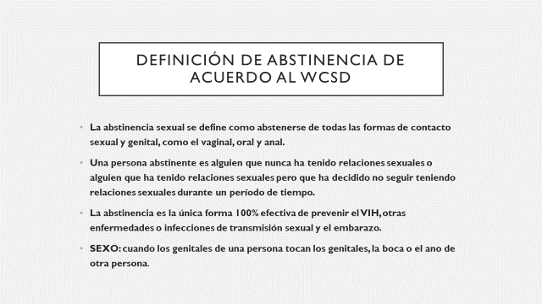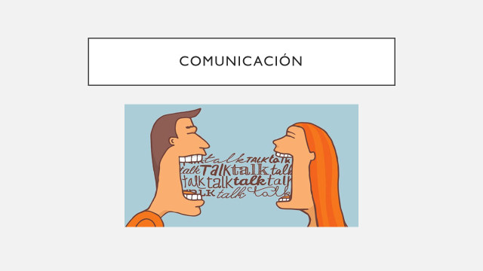

Diapositiva 4:

Comunicación – las parejas deben comunicarse sobre sus definiciones / pensamientos individuales sobre la abstinencia.

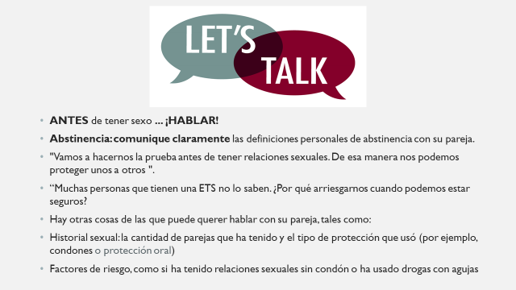

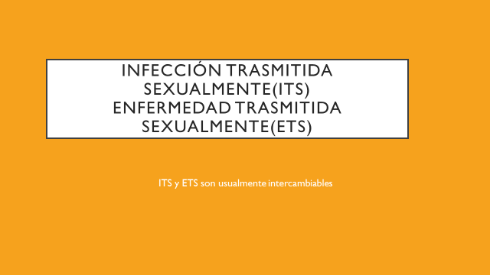

Diapositiva 6- Qué son ETDs#Factcheck video

• ¿Qué recuerda acerca de las ETSs / ES de sus años anteriores de SHARE?

Reproducir video clip incluido en la diapositiva

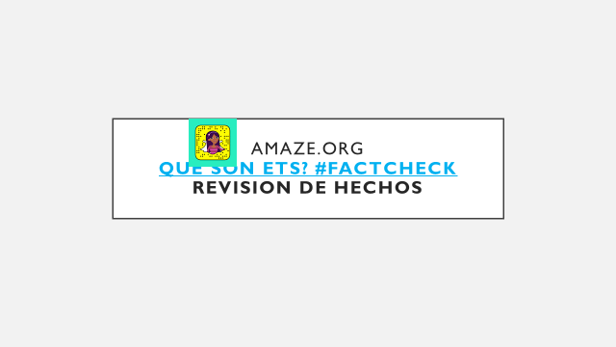

ETSs/HIV

Mirar diapositivas 7-38

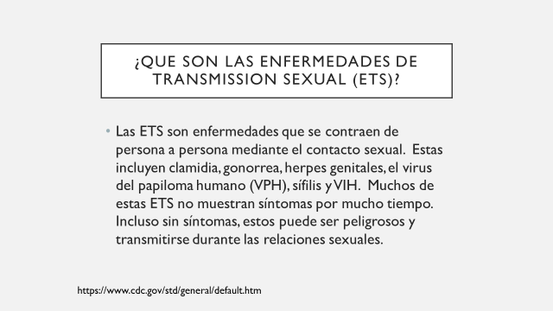

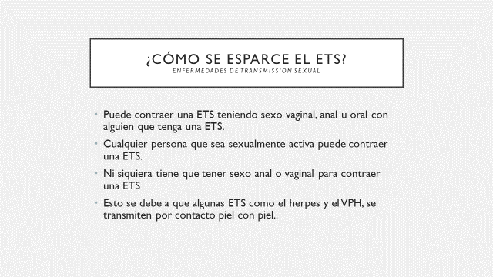

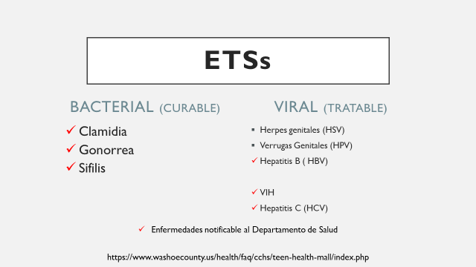

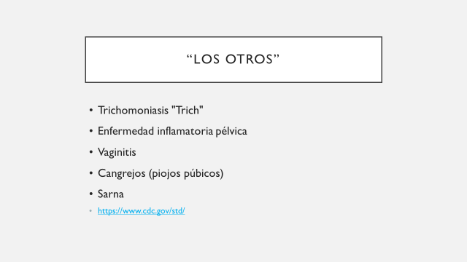

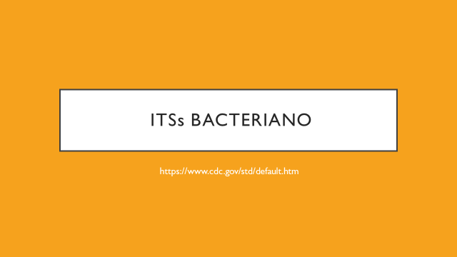

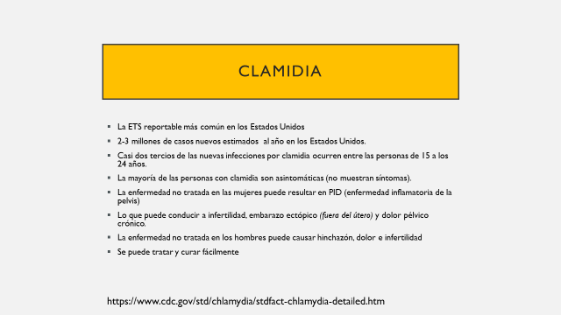

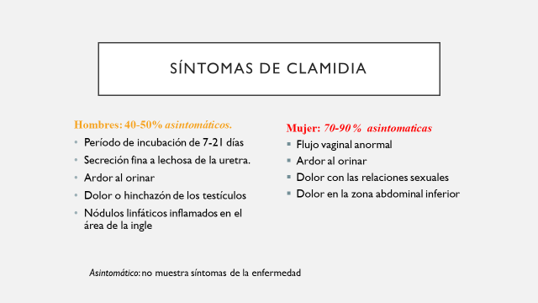

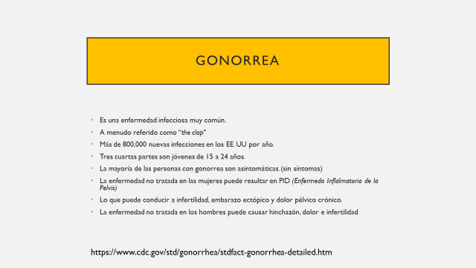

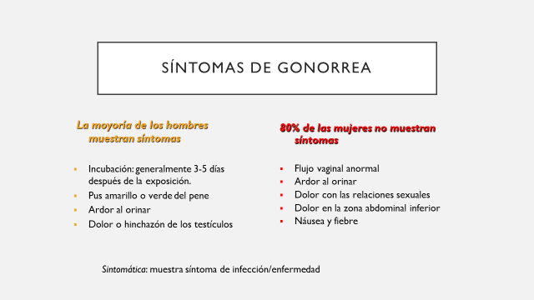

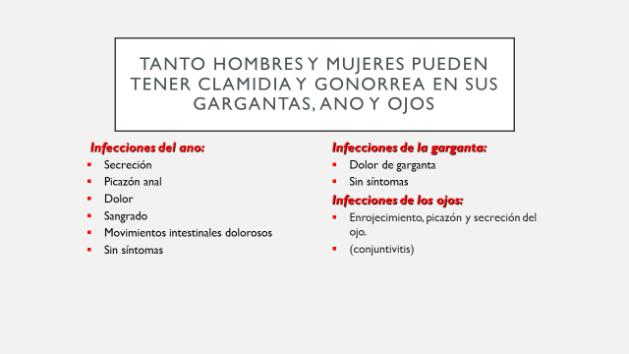

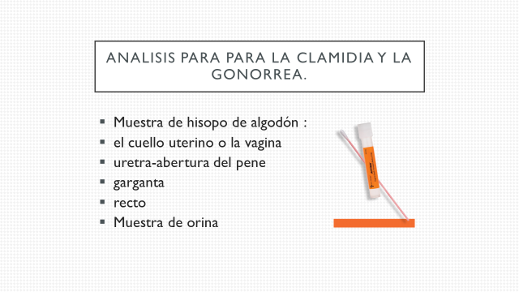

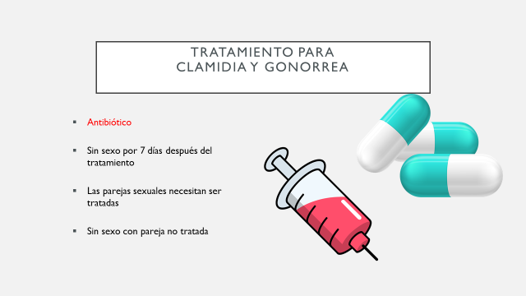

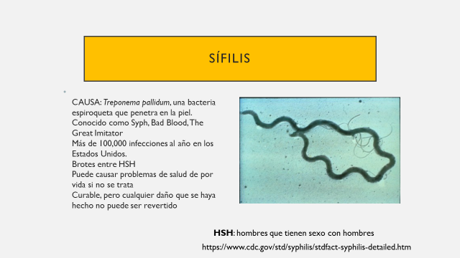

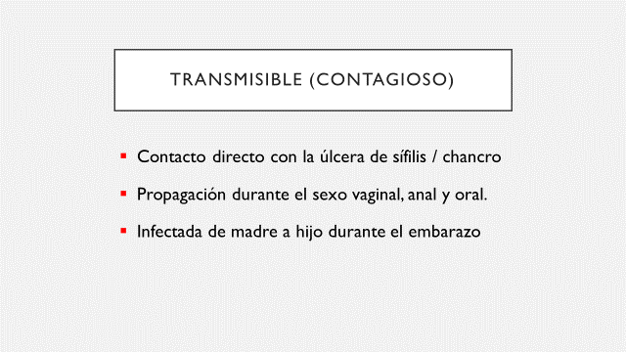

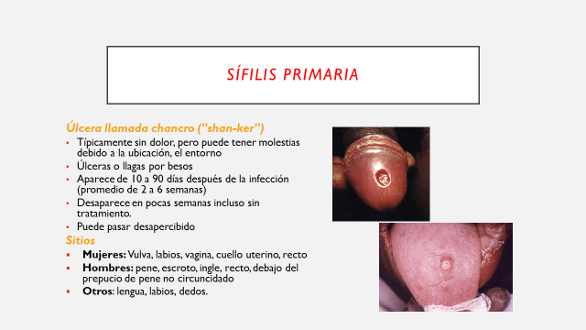

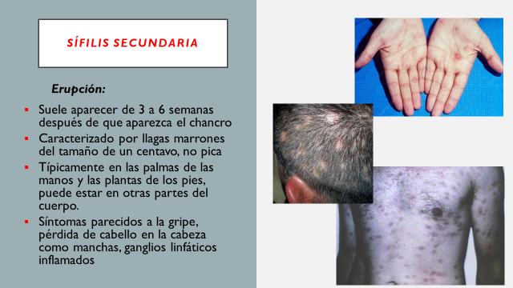

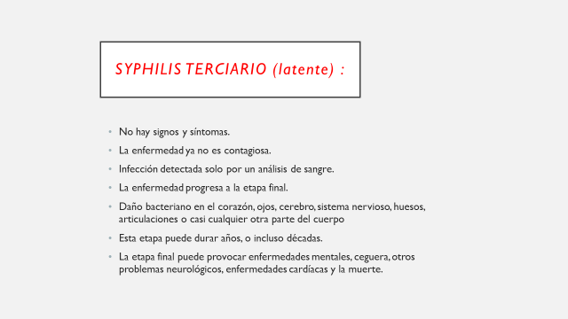

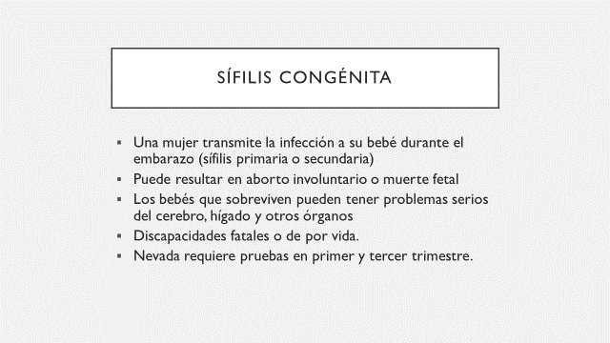

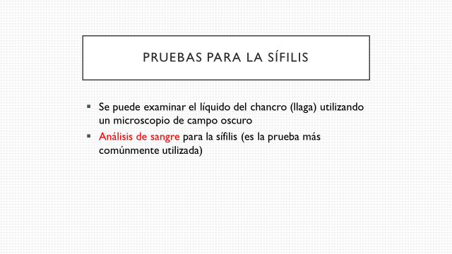

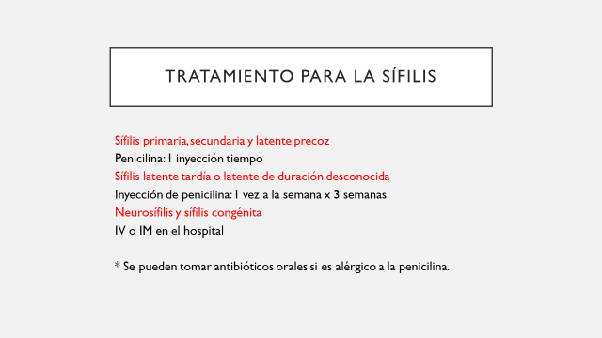



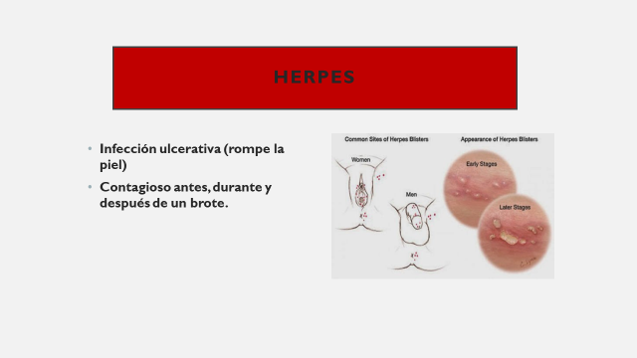

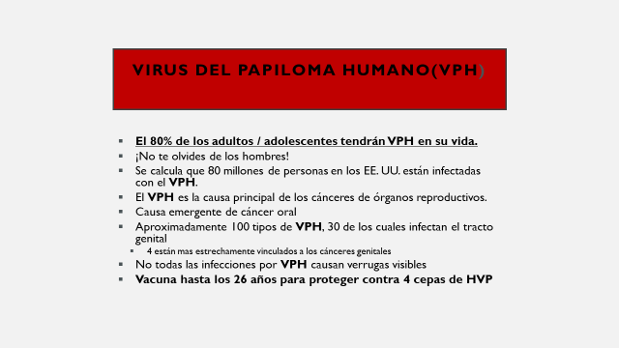

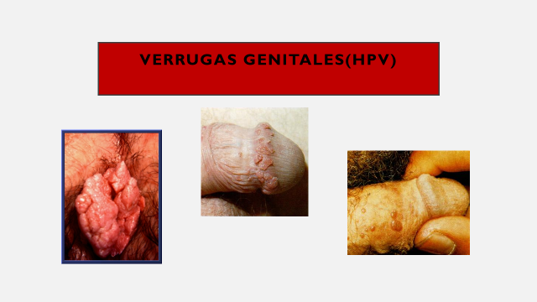

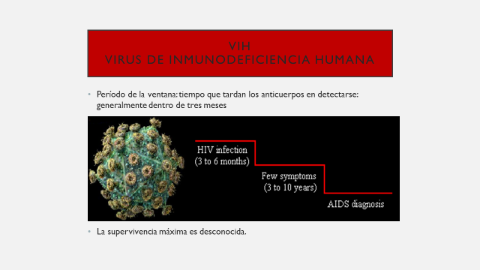

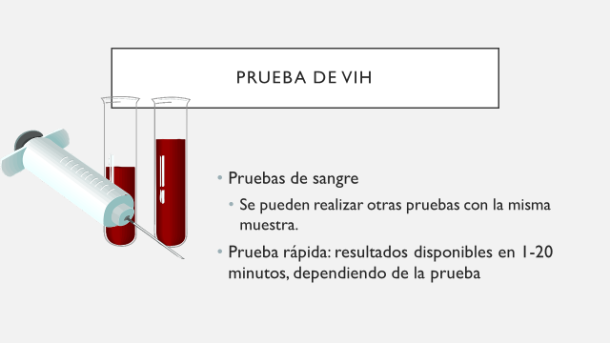

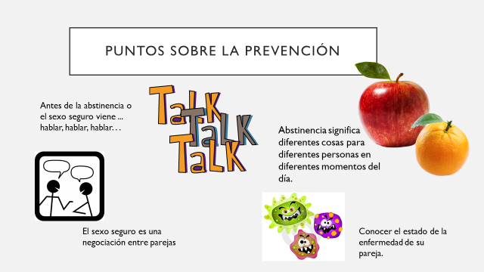

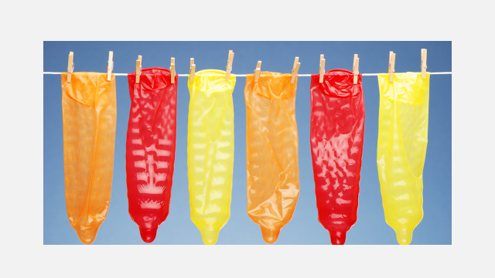

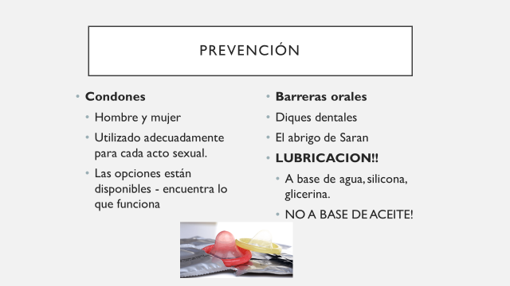

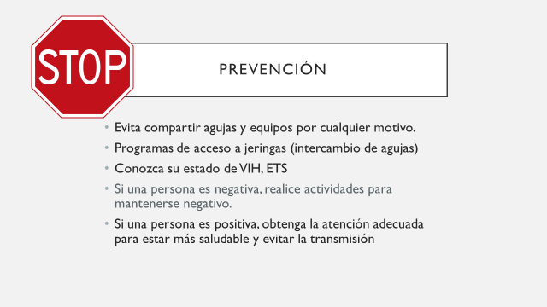

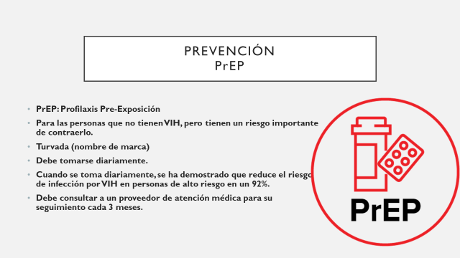

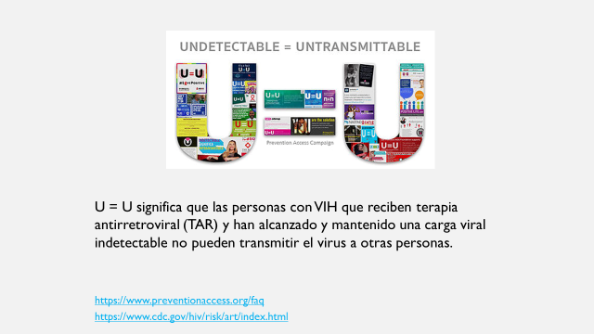

Diapositiva 39- Hablemos sobre la salud sexual

Hable sobre posibles opciones que con quien los estudiantes pueden hablar sobre su salud sexual. Muestre el video <https://vimeo.com/43631114>

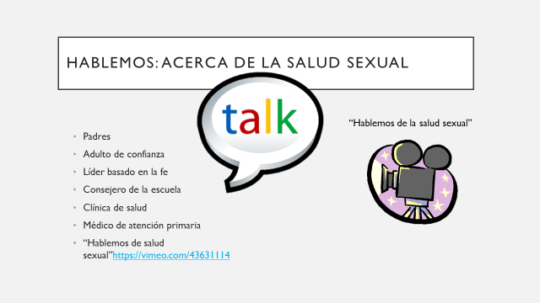

Diapositiva 40 - Dónde ir para las pruebas Enumere las respuestas de los estudiantes

Vaya a https://gettested.cdc.gov/

Guíe a los estudiantes a través de cómo usar el recurso

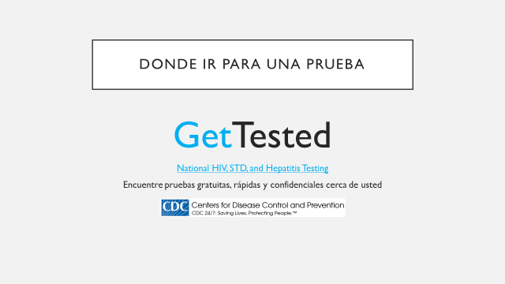

Si el tiempo permite

Jeopardy-STD Smarts PowerPoint